SNomor : 03/Pan-Pel/HMMPS-PTIK/FKIP-UBH/IV-2021 Padang, 24 April 2021

Lampiran : Ada

Hal :Undangan

Kepada Yth.

**Ibuk Riska Amelia,M.Kom**

Di tempat

***Assalamu’alaikum Wr.Wb.***

Seiring salam dan do’a kami ucapkan semoga Saudara/i berada dalam lindungan Allah SWT, dan selalu sukses menjalankan aktifitas sehari – hari.

Sehubungan dengan akan dilaksanakannya acara tausiah bulan Ramadhan dengan tema **BERBAGI MENUAI BERKAH DI INDAHNYA BULAN RAMADHAN** oleh Himpunan Masyarakat Mahasiswa Program Studi Pendidikan Teknik Informatika dan Komputer maka kami mengundang Bapak/Ibuk untuk dapat hadir .

Acara yang akan dilaksanakan pada pada :

Hari/Tanggal : Minggu / 25 April 2021

Waktu : 16.00 s.d selesai

Tempat : Metode Daring (Via Zoom)

Demikianlah surat undangan ini kami sampaikan. Atas perhatian dan kehadiran Saudara/i kami ucapkan terima kasih.

**Hormat kami,**

**Panitia Pelaksana**

**Tausia Ramadhan “BERBAGI MENUAI BERKAH DI INDAHNYA BULAN RAMADHAN”**

**Menyetujui,**

 Ketua Pelaksana,Sekretaris,

**Asrafil Huda Esmilinansyah Harahab**

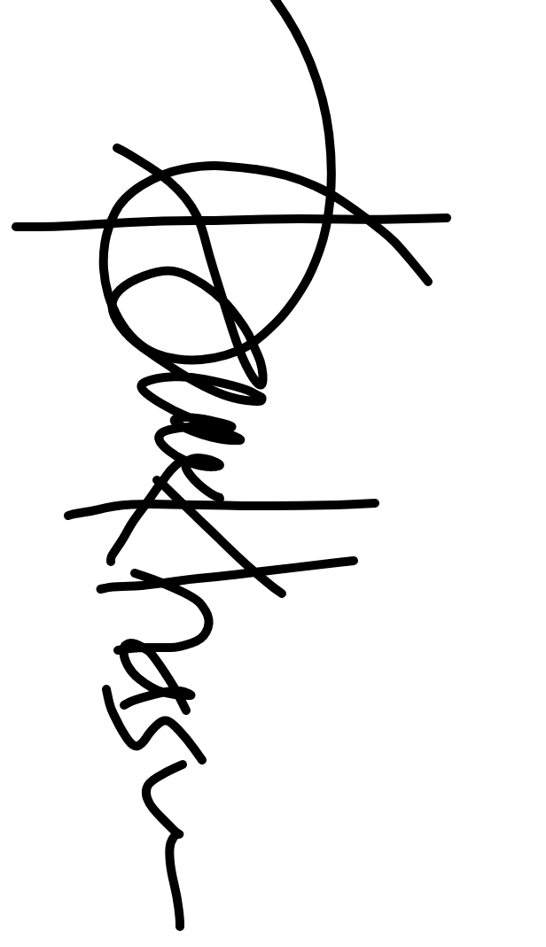

**Mengetahui,**





Ketua Prodi PTIK, Ketua HMMPS PTIK,

**Ashabul Khairi, S.T, M.Kom Rahmat Hidayat**

**Lampiran**

